**Nederland - Cornwerd (FR) De Cornwerdermolen (Grondzeiler) 0**

* De Cornwerdermolen is de meest westelijke molen van Friesland en ligt vlak bij de kop van de Afsluitdijk.
* 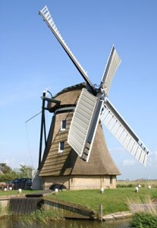De achtkante poldermolen werd gebouwd in 1907 en had oorspronkelijk twee schroeven (in Friesland zegt men schroef i.p.v. vijzel), die ieder apart een polder bemaalden vanwege peilverschillen.
* Toen deze verschillen later waren verdwenen, werd de kleine schroef buiten bedrijf gesteld.
* De molen heeft dienst gedaan tot november 1972, toen een zware storm de Cornwerdermolen ernstig beschadigde.
* Later werd de molen voorzien van een stalen schroef met elektrische aandrijving.
* In 1999 werd een ingrijpende restauratie uitgevoerd, waardoor de molen er weer prima bijstaat.
* Opmerkelijk is de zelfzwichting op het gevlucht: in plaats van hekwerk met molenzeilen zorgen jaloezieschotjes die open gaan wanneer er meer wind is, voor het rondgaan van het wiekenkruis.
* Hierdoor kan de molen in principe min of meer een zelfde aantal toeren maken bij zwakke of sterkere wind.